Тел. +7(495)792-82-23
E-mail: 7928223@technadzor77.com

Технический отчет по обследованию объекта.
(Договор на проведение обследования № ___ от ______2018.)

Заказчик ###############################

Подрядчик ####################

Исполнитель ООО «Технадзор 77»

Генеральный директор
ООО «Технадзор 77» Коржев Д.С.

Ответственный исполнитель проведения
строительной экспертизы
Инженеры ООО «Технадзор 77»

Г. Москва

Вводная часть.

Объект строительного обследования: Капитальный ремонт многоквартирного дома. Ремонт отмостки

Адрес проведения экспертизы: ####################

Документы, представленные для исследования:
1. Муниципальный контракт #################### на проведение работ по капитальному ремонту многоквартирного дома.
2. Техническое задание на проведение работ по капитальному ремонту многоквартирного дома, расположенного по адресу: ####################
3.Акт комиссионного осмотра выполненных работ по устройству отмостки от 24.10.2018.

Цель обследования:
1.Экспертиза качества и объемов выполненных работ по ремонту отмостки на Объекте Заказчика по адресу:
г.о.Химки, ул.Лавочкина, 17.
2.Подготовка заключения о соответствии/несоответствии результатов работ требованиям заключенных Контрактов с подрядчиками, соответствие выполненных работ требованиям технических регламентов, СП, ГОСТ и других нормативных документов по строительству, действующих на территории Российской Федерации.

Обследование проводилось «24» сентября 2018 г. с 09-30 до 10-00.

Характеристика обследуемого объекта:
Отмостка по периметру дома №17 из асфальтобетонной смеси.

Вопросы, поставленные на экспертизу
1. Проверка качества выполненных строительно-ремонтных работ на объекте заказчика, выполняемых подрядной организацией #################### на соответствие требованиям технических регламентов, СП, ГОСТ и других нормативных документов по строительству, действующих на территории Российской Федерации.

Диагностическое обследование. Проверка качества выполненных работ.
Экспертом было произведено визуальное и визуально-инструментальное обследование, объекта в соответствии с требованиями СП 13-102-2003 «Правила обследования несущих строительных конструкций зданий и сооружений». Произведены замеры геометрических характеристик в соответствии с ГОСТ 26433.0-85 «Система обеспечения точности геометрических параметров в строительстве».
Обследование строительных конструкций зданий и сооружений проводилось в три связанных между собой этапа:
подготовка к проведению обследования;
предварительное (визуальное) обследование;
детальное (инструментальное) обследование.
В соответствии с требованиями СП 13-102-2003 п. 6.1 подготовка к проведению обследований предусматривает ознакомление с объектом обследования, проектной и исполнительной документацией на конструкции и строительство сооружения, с документацией по эксплуатации и имевшим место ремонтам и реконструкции, с результатами предыдущих обследований.
Экспертами произведен внешний осмотр, дома с выборочным фиксированием на цифровую камеру, что соответствует требованиям СП 13-102-2003 п. 7.2
Основой предварительного обследования являлся осмотр результатов выполненных ремонтно-строительных работ с применением измерительных инструментов и приборов.
Экспертом было произведено визуальное и визуально-инструментальное обследование объекта, в соответствии с требованиями ГОСТ 31937-2011 «Здания и сооружения. Правила обследования и мониторинга технического состояния». Произведены замеры геометрических характеристик в соответствии с ГОСТ 26433.0-85 «Система обеспечения точности геометрических параметров в строительстве».

В соответствии с «Классификатором» основных видов дефектов в строительстве и промышленности строительных материалов (Утвержден Главной инспекцией Госархстройнадзора России 17 ноября 1993 г.)» устанавливает основные понятия, термины и определения, в рамках установленных границ понятий:
Критический дефект (при выполнении (СМР) – дефект, при наличии которого здание, сооружение его часть или конструктивный элемент функционально непригодны дальнейшее ведение работ по условиям прочности и устойчивости небезопасно либо может повлечь снижение указанных характеристик в процессе эксплуатации.
Критический дефект (при производстве конструкций и изделий) - дефект при наличии которого изделие конструкция функционально непригодны и его использование по назначению может повлечь потерю или снижение прочности устойчивости, надежности здания, сооружения его части или конструктивного элемента. Критический дефект подлежит безусловному устранению до начала последующих работ или с приостановкой начатых работ.
Значительный дефект - дефект, при наличии которого существенно ухудшаются эксплуатационные характеристики строительной продукции, и ее долговечность. Дефект подлежит устранению до скрытия его последующими работами.
При этом дефектом является каждое единичное отступление от проектных решений или неисполнение требований норм.
Скрытый дефект
Дефект, для выявления которого в нормативной документации, обязательной для данного вида контроля, не предусмотрены соответствующие правила, методы и средства.
Устранимый дефект
Дефект, устранение которого технически возможно и экономически целесообразно.
Неустранимый дефект
Дефект, устранение которого технически невозможно или экономически нецелесообразно.
("ГОСТ 15467-79 Управление качеством продукции. Основные понятия. Термины и определения (с Изменением N 1)" от 26.01.1979 г.).
При обследовании объекта выявлены следующие дефекты, допущенные при строительстве:

1. Выявлены разрушения покрытия отмостки.,
2. Покрытие асфальтобетонной смесью отмостки имеет неоднородную структуру.,
3. По наружной кромке отмостки толщина асфальтобетонного покрытия различна (от 5 до 20 мм).,
4. Поверхность отмостки неровная в горизонтальной плоскости по всему периметру.,
5. Не соблюдены (отсутствуют) уклоны покрытия отмостки у крылец дома.,
6. Искривления по горизонтали наружной кромки отмосток в пределах прямолинейных участков более 10 мм. по всему периметру вокруг дома.

Исследовательская часть.

1.Исполнительная документация :акты освидетельствования скрытых работ, паспорта и сертификаты на использованные материалы предоставлены.
Журнал производства работ не предоставлялся.

2. Выявлены разрушения покрытия отмостки (трещины, сколы, отслоения). (п. 4.1.7. Постановление от 27 сентября 2003 года N 170
«Об утверждении Правил и норм технической эксплуатации
жилищного фонда». Критический дефект, устранимый

3. Покрытие асфальтобетонной смесью отмостки имеет неоднородную структуру. (Не соблюдение ГОСТ 9128-2009 п.5.1.13 Смеси асфальтобетонные, аэродромные и асфальтобетон»)

4. По наружной кромке отмостки по всему периметру толщина асфальтобетонного покрытия различна (от 5 до 20 мм) – не соблюдение норм СНиП, Часть II, раздел В «Полы. Нормы проектирования. II-В.8-71, «Нормы и правила проектирования комплексного благоустройства на территории города Москвы МГСН 1.02-02 ТСН 30-307-2002».) Критический дефект, устранимый

5. Поверхность отмостки неровная в горизонтальной плоскости по всему периметру . Просветы между контрольной двухметровой рейкой и проверяемой поверхностью превышают предельно допустимые (п. 4.24. Табл.20 СП 71.13330.2011 «Изоляционные и отделочные покрытия», «Нормы и правила проектирования комплексного благоустройства на территории города Москвы МГСН 1.02-02 ТСН 30-307-2002».) . Критический дефект, устранимый

5. Не соблюдены (отсутствуют) уклоны покрытия отмостки у крылец дома. (Не соблюдение п.6.26. СП 82.13330.2016 «Благоустройство территорий»., «Нормы и правила проектирования комплексного благоустройства на территории города Москвы МГСН 1.02-02 ТСН 30-307-2002».) Критический дефект, устранимый.

6. Искривления по горизонтали наружной кромки отмосток в пределах прямолинейных участков более 10 мм. по всему периметру вокруг дома (Не соблюдение п.6.26. СП 82.13330.2016 «Благоустройство территорий») Значительный дефект, устранимый.

На основании проведенного обследования и выявленных критических и значительных дефектов при производстве строительных работ, вышеуказанные работы, как и Объект в целом не могут считаться, как законченные и выполненные.
Эксплуатация объекта без устранения выявленных дефектов впоследствии может привести к потере или снижению прочности и устойчивости конструктивных элементов (фундаментов). Также возможно существенное ухудшение эксплуатационных характеристик строительной продукции и ее долговечности.

Таким образом, данная работа в целом считается не выполненной.

В соответствии с п. 2.7. Муниципального контракта № #################### на проведение работ по капитальному ремонту многоквартирного дома.
…«Невыполненные работы и работы, выполненные ненадлежащим образом, не подлежат оплате Заказчиком. Под работами выполненными ненадлежащим образом признаются работы, которые не соответствует требованиям установленным настоящим Договором и Техническим заданием, являющимся приложением к настоящему Договору.»
В соответствии с п.5. Муниципального контракта № #################### на проведение работ по капитальному ремонту многоквартирного дома.
Заказчик вправе:
5.1.1. …»Требовать от Исполнителя надлежащего исполнения обязательств в соответствии с настоящим Контрактом, а также требовать своевременного устранения выявленных недостатков».
Исполнитель обязан:
5.4.3. …»Обеспечить устранение недостатков и дефектов, выявленных при сдаче-приемке услуг и в течение гарантийного срока, за свой счет».

Выводы.

По результатам обследования выявлено, что работы, выполненные подрядчиком #################### не соответствуют условиям и требованиям муниципального контракта «Капитальный ремонт многоквартирного дома. Ремонт отмостки».

Материалы выборочной фотофиксации.
Выполненная отмостка
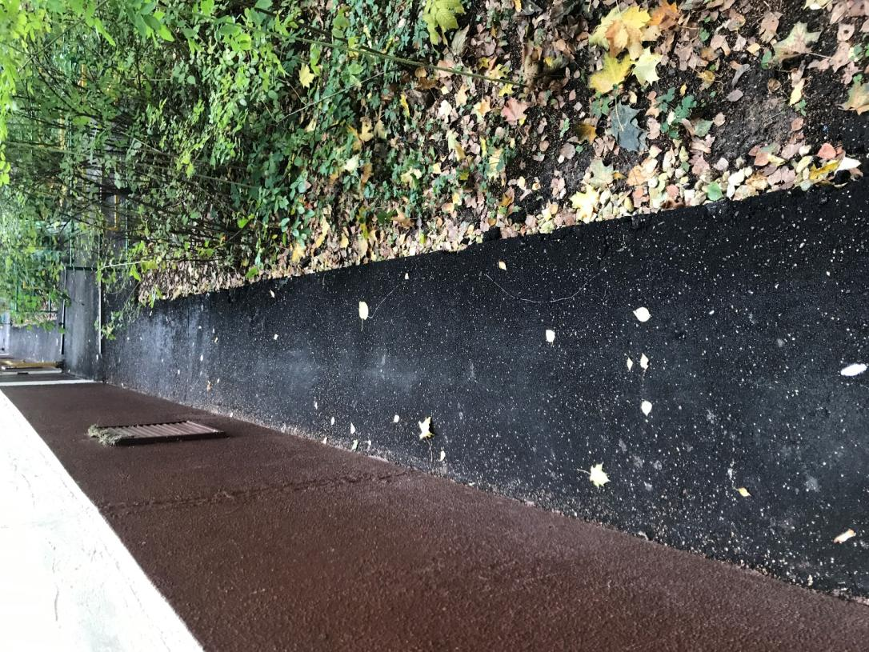

Просветы между контрольной двухметровой рейкой и проверяемой поверхностью превышают предельно допустимые
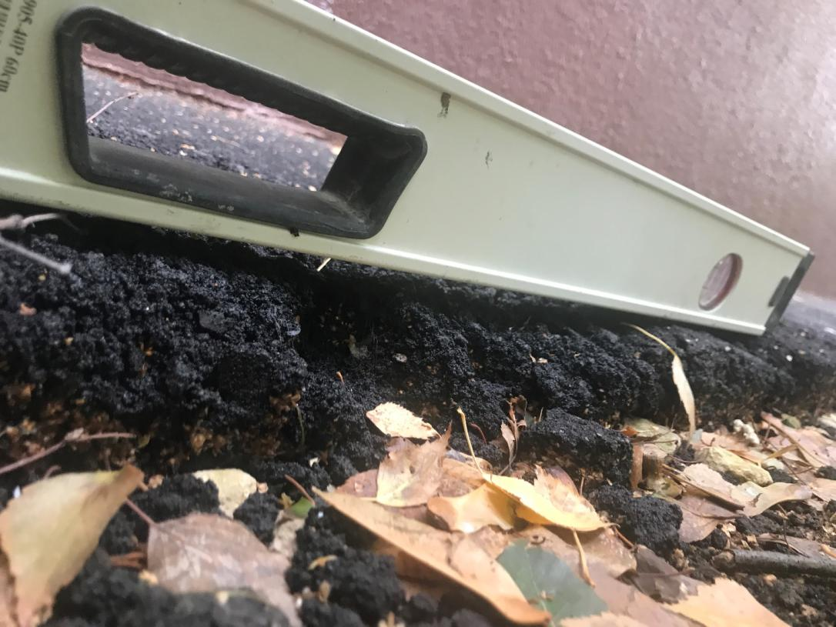

Толщина асфальтобетонного покрытия различна (от 5 до 20 мм
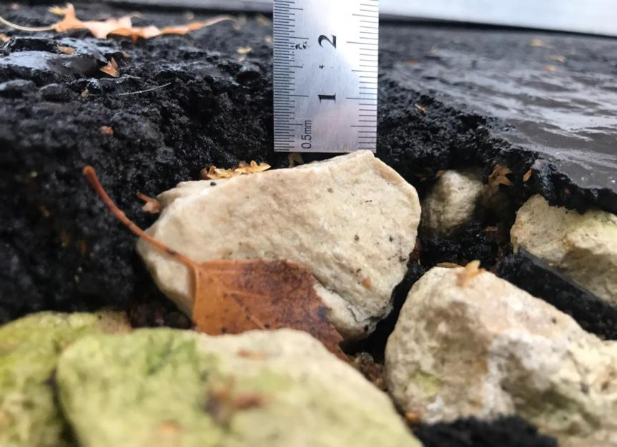
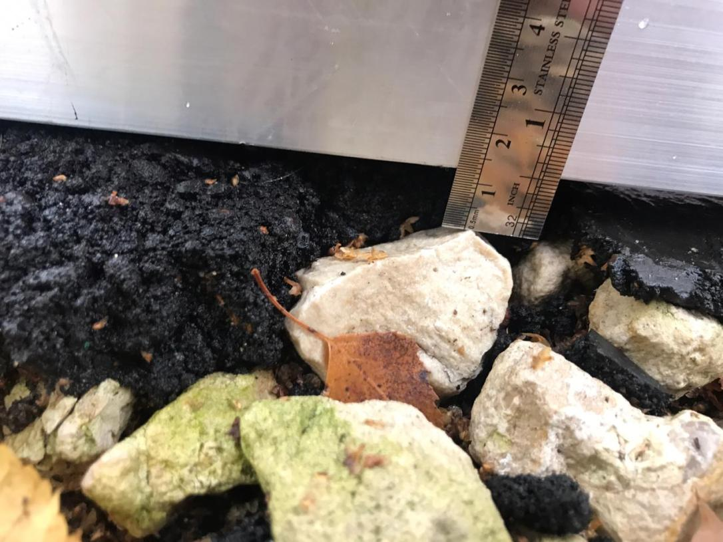

Наружная кромка отмостки в пределах прямолинейных участков
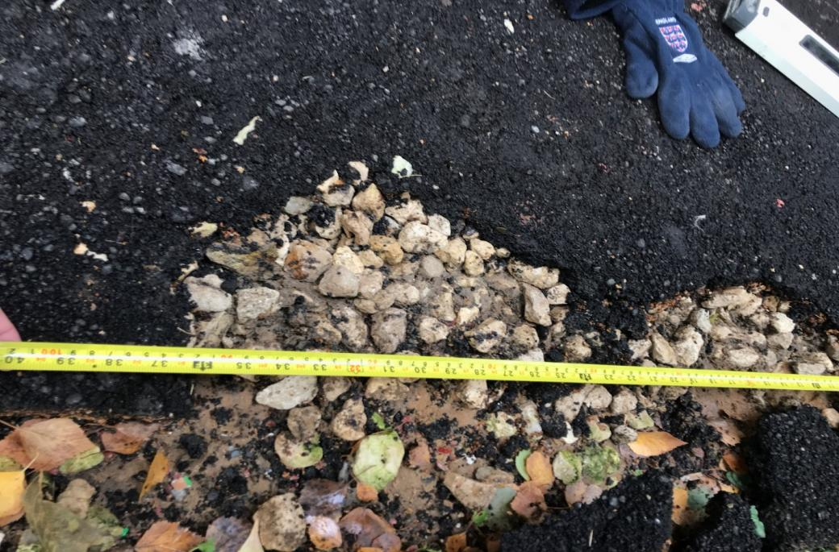

Неоднородность асфальтобетонной смеси
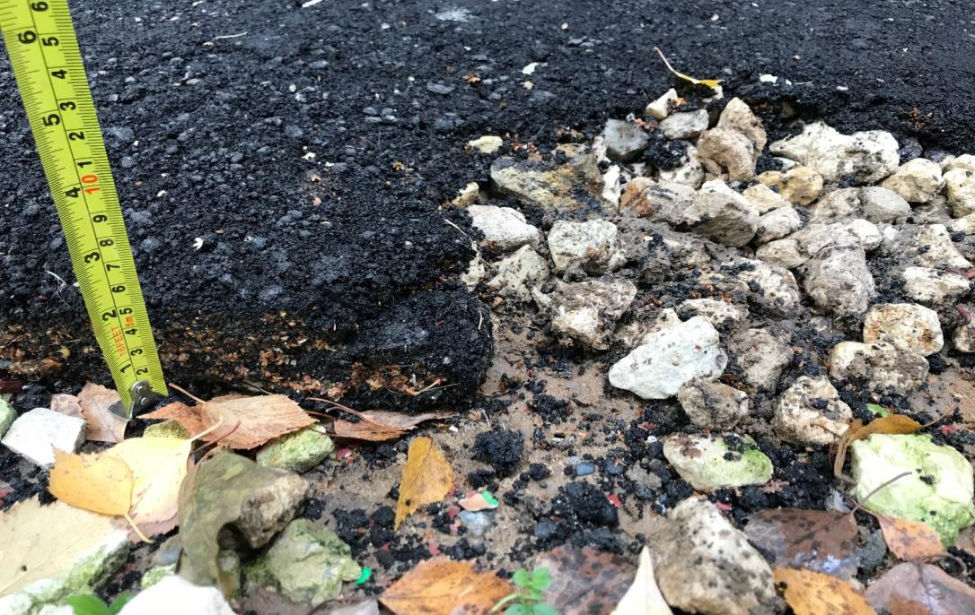

Трещины и сколы на поверхности отмостки
